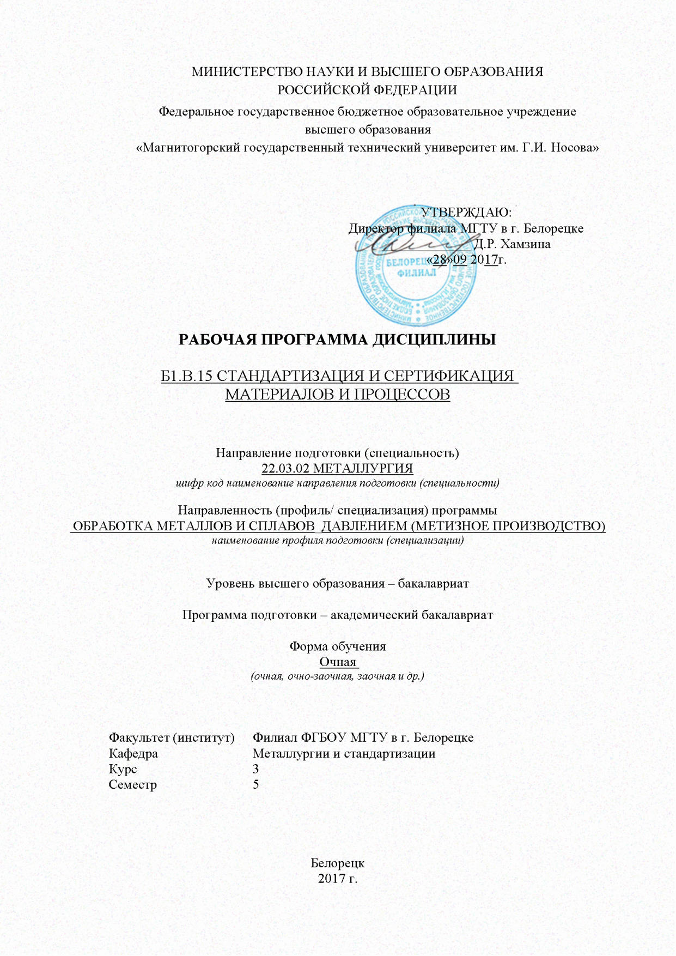

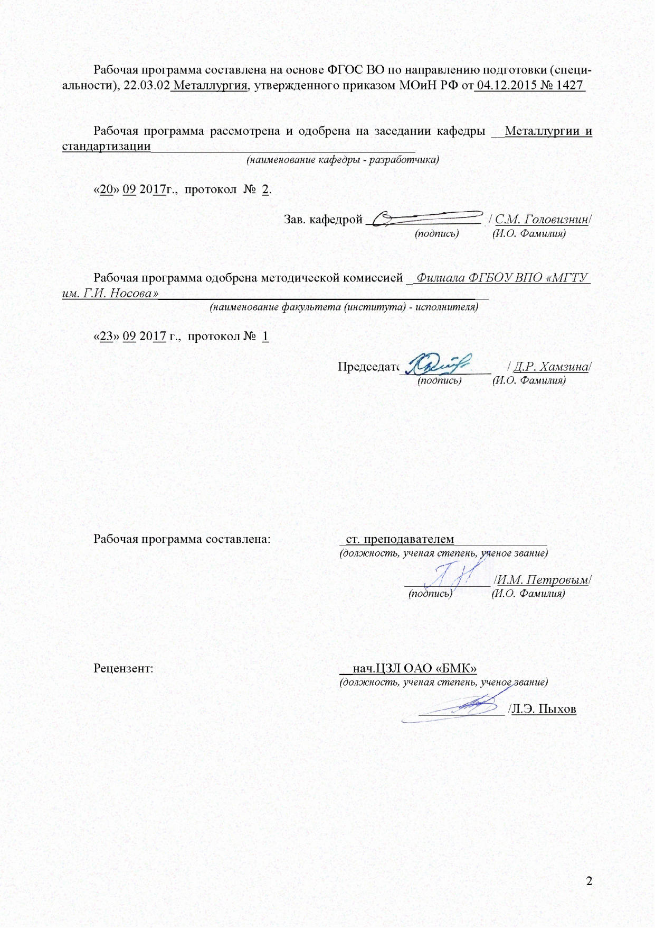

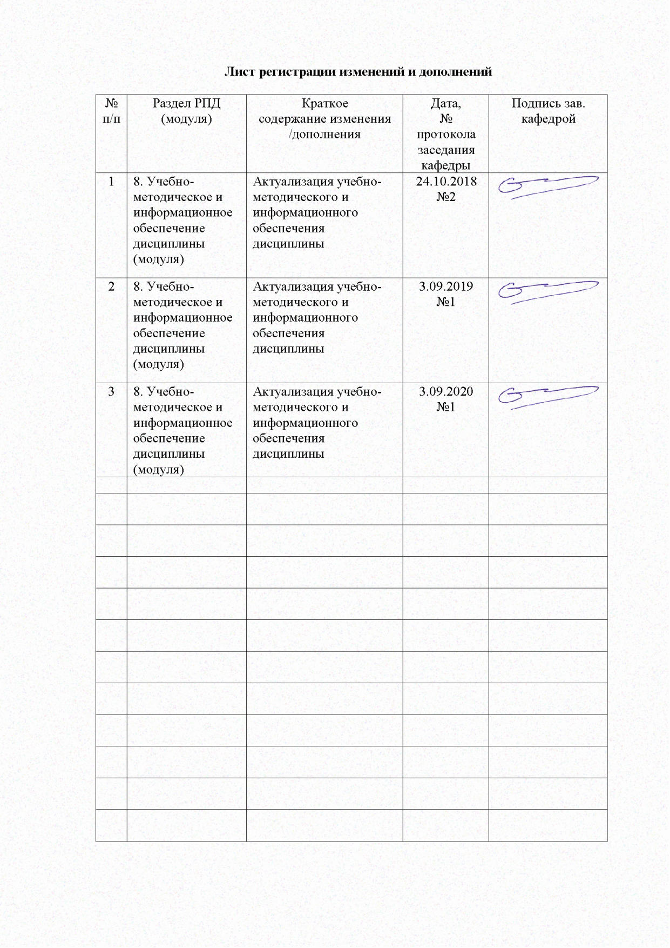

1 Цели освоения дисциплины

Целями освоения дисциплины (модуля) «Стандартизация и сертификация материалов и процессов» являются:

- развитие у студентов личностных качеств, а также формирование общекультурных и профессиональных компетенций в соответствии с требованиями ФГОС ВО по направлению подготовки, 22.03.02 Металлургия

**2 Место дисциплины в структуре образовательной программы подготовки бакалавра**

Дисциплина «Стандартизация и сертификация материалов и процессов» входит в вариативную часть блока 1 образовательной программы.

Для изучения дисциплины необходимы знания (умения, владения), сформированные в результате изучения:

1. Б1.Б.13 Метрология, стандартизация и сертификация;

Стандартизация, категории и виды стандартов, методы стандартизации, подтверждение соответствия, формы подтверждения соответствия, схемы сертификации.

1. Б1.В.ДВ.01.01 Введение в направление;

Процессы обработки металлов давлением, классификация сталей.

Знания (умения, владения), полученные при изучении данной дисциплины будут необходимы:

1. Б1.В.ДВ.07.01 Управление качеством;

**3 Компетенции обучающегося, формируемые в результате освоения дисциплины (модуля и планируемые результаты обучения):**

В результате освоения дисциплины (модуля) «Стандартизация и сертификация материалов и процессов» обучающийся должен обладать следующими компетенциями:

| Структурный элемент компетенции | Планируемые результаты обучения |
| --- | --- |
| ОПК-8 способностью следовать метрологическим нормам и правилам, выполнять требования национальных и международных стандартов в области профессиональной деятельности | |
| Знать: | - категории и виды стандартов;  - требования национальных и международных стандартов в области профессиональной деятельности;  - определения понятий в области стандартизации и подтверждения соответствия. |
| Уметь: | - работать с нормативной и технической документацией;  - разрабатывать нормативные документы в области обработки металлов давлением. |
| Владеть: | - основными методами решения задач в области стандартизации и подтверждения соответствия;  - профессиональным языком предметной области знания |
| ОПК-9 способностью использовать принципы системы менеджмента качества | |
| Знать: | - основные принципы системы менеджмента качества |
| Уметь: | - обсуждать способы эффективного решения задач в области стандартизации и подтверждения соответствия  - распознавать эффективное решение от неэффективного |
| Владеть: | - практическими навыками использования элементов стандартизации и сертификации на других дисциплинах, на занятиях в аудитории и на практике. |
| ПК-1 способностью к анализу и синтезу | |
| Знать: | - виды и операции технологических процессов в области обработки металлов давлением;  - основные принципы проектирования процессов обработки металлов давлением;  - классификацию марок сталей. |
| Уметь: | - анализировать процессы обработки металлов давлением;  - применять полученные знания в профессиональной деятельности; использовать их на междисциплинарном уровне |
| Владеть: | - методами анализа и синтеза;  - способами решения инженерных задач. |

##### 4 Структура и содержание дисциплины (модуля)

Общая трудоемкость дисциплины составляет *3* зачетных единиц *108* акад. часов, в том числе:

- контактная работа – __55,9_ акад. часов:

- аудиторная – _54__ акад. часов;

- внеаудиторная – __1,9___ акад. часов

- самостоятельная работа – __52,1___ акад. часов;

|  |  |  |  |  |  |  |  |  |
| --- | --- | --- | --- | --- | --- | --- | --- | --- |
| Раздел/тема  дисциплины | Семестр | Аудиторная контактная работа (в академических часах)**\*** | | | Самостоят. работа (в академич. часах). | Вид самостоятельной работы | Формы текущего контроля успеваемости и промежуточной аттестации | Код и структурный элемент компетенции |
| лекции | лаборат.  занятия | практич. занятия |
| *1.* Основы стандартизации | *5* | *6* |  |  | 8 | Самостоятельное изучение учебной литературы, конспектов лекций. Самостоятельное знакомство с некоторой нормативной документацией | Устный опрос, контрольная работа, защита практических работ | ОПК8*з,у,в* |
| *2.* Организация работ по стандартизации | *5* | *6* |  | *3* | *8* | Самостоятельное изучение учебной литературы, конспектов лекций, подготовка к практическим занятиям. | Устный опрос, контрольная работа, защита практических работ | ОПК9*у,в* |
| *3.*Международная и региональная стандартизация | *5* | *6* |  | *3* | *9* | Самостоятельное изучение учебной литературы, конспектов лекций, подготовка к практическим занятиям | Защита практических работ, устный опрос | ПК-1 *з,у,в* |
| *4.* Сущность и содержание подтверждения соответствия | 5 | 6 |  | *3* | *9* | Самостоятельное изучение учебной литературы, конспектов лекций, подготовка к практическим занятиям | Защита практической работы, устный опрос, | ОПК-8 *з,у,в* |
| *5.* Правовые и организационно-методические принципы подтверждения соответствия | *5* | *6* |  | *3* | *9* | Самостоятельное изучение учебной литературы, конспектов лекций, подготовка к практическим занятиям | Защита практической работы, устный опрос | ОПК-9 *з,у,в* |
| *6.* Международная и региональная подтверждения соответствия | *5* | *6* |  | *6* | 9,1 | Самостоятельное изучение учебной литературы, конспектов лекций, подготовка к практическим занятиям | Защита практической работы, устный опрос | ПК-1 *з,у,в* |
| ***Итого по курсу*** | ***5*** | ***36*** |  | ***18*** | ***52,1*** |  | ***зачет*** |  |

###### 5 Образовательные и информационные технологии

Лекции проходят в традиционной форме, на таких лекциях дается первое целостное представление об учебном предмете, и с применением информационно-коммуникационных образовательных технологий с применением иллюстративных, графических и видеоматериалов

Лекционный материал закрепляется в ходе лабораторных работ с использованием традиционного метода обучения, на которых выполняется экспериментальная работа с аналоговыми моделями реальных объектов, позволяющая усвоить материал путем выявления связей между знанием и его применением.

Самостоятельная работа студентов стимулирует студентов к самостоятельной проработке тем в процессе выполнения лабораторных работ, подготовке к итоговой аттестации.

6 Учебно-методическое обеспечение самостоятельной работы обучающихся

По дисциплине «Стандартизация и сертификация материалов и процессов» предусмотрена внеаудиторная самостоятельная работа обучающихся, которая осуществляется в виде чтения с проработкой материала лекций и учебно-методической литературы для подготовки к защите лабораторных работ, аудиторным контрольным работам и рубежному контролю.

***Первый рубежный контроль***

* 1. Определение стандартизации и ее социальная сущность.
  2. Цели и объекты стандартизации.
  3. Принципы стандартизации.
  4. Категории и виды стандартов.
  5. Национальные стандарты и общероссийские классификаторы технико-экономической и социальной информации.
  6. Требования к построению и оформлению стандартов.
  7. Стандарты организаций.
  8. Основные методы стандартизации.
  9. Унификация.
  10. Стандартизация параметров.
  11. Ряды предпочтительных чисел.
  12. Принципы организации комплексной стандартизации.
  13. Принципы организации опережающей стандартизации.
  14. Межотраслевые системы стандартов.
  15. Международная стандартизация.
  16. Определение стандартизации и ее социальная сущность.
  17. Цели и объекты стандартизации.
  18. Принципы стандартизации.
  19. Категории и виды стандартов.
  20. Национальные стандарты и общероссийские классификаторы технико-экономической и социальной информации.
  21. Требования к построению и оформлению стандартов.
  22. Стандарты организаций.
  23. Основные методы стандартизации.
  24. Унификация.
  25. Стандартизация параметров.
  26. Ряды предпочтительных чисел.
  27. Принципы организации комплексной стандартизации.
  28. Принципы организации опережающей стандартизации.
  29. Межотраслевые системы стандартов.
  30. Международная стандартизация.

***Второй рубежный контроль***

1. Цели и задачи сертификации соответствия.
2. Значение обязательной сертификации.
3. Значение добровольной сертификации.
4. Законодательная база сертификации в РФ.
5. Понятие системы сертификации.
6. Виды и объекты сертификации соответствия.
7. Схемы сертификации.
8. Этапы сертификации продукции.
9. Этапы сертификации систем качества.
10. Задачи инспекционного контроля при сертификации.
11. Особенности декларирования соответствия.
12. Требования к органу по сертификации продукции.
13. Требования к испытательным лабораториям.
14. Сертификация персонала.
15. Аккредитация органов по сертификации и испытательных лабораторий.
16. Цели и задачи сертификации соответствия.
17. Значение обязательной сертификации.
18. Значение добровольной сертификации.
19. Законодательная база сертификации в РФ.
20. Понятие системы сертификации.
21. Виды и объекты сертификации соответствия.
22. Схемы сертификации.
23. Этапы сертификации продукции.
24. Этапы сертификации систем качества.
25. Задачи инспекционного контроля при сертификации.
26. Особенности декларирования соответствия.
27. Требования к органу по сертификации продукции.
28. Требования к испытательным лабораториям.
29. Сертификация персонала.
30. Аккредитация органов по сертификации и испытательных лабораторий.

***Третий рубежный контроль***

1. Сущность и роль качества. Основополагающие понятия по управлению качеством.
2. Уровни управления качеством.
3. Принципы и функции управления качеством.
4. Классификация методов управления качеством.
5. Становление научных основ управления качеством.
6. Вклад российских ученых в развитие теории и практики управления качеством.
7. Формирование и развитие американской школы управления качеством.
8. Основные положения японской школы управления качеством.
9. Необходимость и содержание системного подхода к управлению качеством.
10. Классификация и характеристика моделей систем качества.
11. Опыт отечественных предприятий по внедрению системного подхода к управлению качеством.
12. Гармонизация взглядов и подходов к управлению качеством на основе МС ИСО серии 9000.
13. Тенденции, характеризующие основные подходы к управлению качеством в отечественной и зарубежной практике.
14. Основные положения концепции всеобщего управления качеством.
15. Краткая характеристика МС ИСО серии 9000.

# **7 Оценочные средства для проведения промежуточной аттестации**

**а) планируемые результаты обучения и оценочные средства для проведения промежуточной аттестации**

|  |  |  |
| --- | --- | --- |
| Структурный элемент компетенции | Планируемые результаты обучения | Оценочные средства |
| ОПК-8 способностью следовать метрологическим нормам и правилам, выполнять требования национальных и международных стандартов в области профессиональной деятельности | | |
| Знать: | - категории и виды стандартов;  - требования национальных и международных стандартов в области профессиональной деятельности;  - определения понятий в области стандартизации и подтверждения соответствия. | *Перечень вопросов к зачету*  1. Цели стандартизации.  2. Принципы стандартизации.  3. Организация работ по стандартизации.  4.Документы в области стандартизации*Перечень вопросов к зачету*  5. Виды стандартов.  6. Применение документов в области стандартизации.  7. Международная стандартизация.  8. Международная электротехническая комиссия (МЭК). |
| Уметь: | - работать с нормативной и технической документацией;  - разрабатывать нормативные документы в области обработки металлов давлением. | *Перечень практических работ*  1. Изучение построения и содержания различных категорий и видов стандартов.  2. Анализ структуры стандартов разных видов на соответствие требованиям ГОСТ 1.5-2004» |
| Владеть: | - основными методами решения задач в области стандартизации и подтверждения соответствия;  - профессиональным языком предметной области знания | *Рубежный контроль*  1. Первый рубежный контроль |
| ОПК-9 способностью использовать принципы системы менеджмента качества | | |
| Знать: | - основные принципы системы менеджмента качества | *Перечень вопросов к зачету*  9. Общеевропейские организации по стандартизации.  10. Международная ассоциация стран Юго-Восточной Азии (АСЕАН).  11. Межскандинавская организация по стандартизации (ИНСТА).  12. Стандартизация в Содружестве Независимых Государств (СНГ).  13. Панамериканский комитет стандартов (КОПАНТ).  14. Понятие подтверждения соответствия.  15. Принципы подтверждения соответствия.  16. Формы подтверждения соответствия. |
| Уметь: | - обсуждать способы эффективного решения задач в области стандартизации и подтверждения соответствия  - распознавать эффективное решение от неэффективного | *Перечень лабораторных занятий*  3. Анализ структуры технических регламентов  4. Порядок разработки национальных стандартов |
| Владеть: | - практическими навыками использования элементов стандартизации и сертификации на других дисциплинах, на занятиях в аудитории и на практике. | *Рубежный контроль*  2. Второй рубежный контроль |
| ПК-1 способностью к анализу и синтезу | | |
| Знать: | - виды и операции технологических процессов в области обработки металлов давлением;  - основные принципы проектирования процессов обработки металлов давлением;  - классификацию марок сталей. | *Перечень вопросов к зачету*  17. Добровольное подтверждение соответствия.  18. Обязательное подтверждение соответствия.  19. Сертификация систем обеспечения качества.  20. Закон РФ «О защите прав потребителей».  21. Закон РФ «О сертификации продукции и услуг».  22. Принципы, правила и порядок проведения сертификации продукции.  23. Аккредитация органов по сертификации и испытательных лабораторий.  24. Знаки соответствия. |
| Уметь: | - анализировать процессы обработки металлов давлением;  - применять полученные знания в профессиональной деятельности; использовать их на междисциплинарном уровне | *Перечень лабораторных занятий*  5. Порядок разработки стандартов организаций |
| Владеть: | - методами анализа и синтеза;  - способами решения инженерных задач. | *Рубежный контроль*  3. Третий рубежный контроль |

б) Порядок проведения промежуточной аттестации, показатели и критерии оценивания:

Промежуточная аттестация по дисциплине «Стандартизация и сертификация материалов и процессов» проводится в форме зачета и включает теоретические вопросы, позволяющие оценить уровень знаний обучающихся и практические задания, позволяющие оценить уровень умений и владений компетенциями.

Показатели и критерии оценивания зачета.

– на оценку **«зачтено»** – обучающийся демонстрирует средний уровень сформированности компетенций: основные знания, умения освоены, но допускаются незначительные ошибки, неточности, затруднения при аналитических операциях, переносе знаний и умений на новые, нестандартные ситуации.

– на оценку **«незачтено»** – обучающийся демонстрирует знания не более 20% теоретического материала, допускает существенные ошибки, не может показать интеллектуальные навыки решения простых задач.

**8 Учебно-методическое и информационное обеспечение дисциплины (модуля)**

**а) Основная литература**

1.Воробьева, Г.Н. Метрология, стандартизация и сертификация [Электронный ресурс] : учебное пособие / Г.Н. Воробьева, И.В. Муравьева.— Москва : МИСИС, 2015. — 108 с. — Режим доступа: <https://e.lanbook.com/book/69774>. — Загл. с экрана. ISBN 978-5-87623-876-4

2. Вайскробова, Е. С. Метрология, стандартизация и оценка соответствия [Электронный ресурс] : учебное пособие / Е. С. Вайскробова, Л. Е. Покрамович ; МГТУ. - Магнитогорск : МГТУ, 2017. - 1 электрон. опт. диск (CD-ROM). - Режим доступа: <https://magtu.informsystema.ru/uploader/fileUpload?name=3208.pdf&show=dcatalogues/1/1136731/3208.pdf&view=true>. - Макрообъект.

**б) Дополнительная литература:**

1. Некрасова, С. А. Метрология, стандартизация и сертификация: конспект лекций [Электронный ресурс] : учебное пособие / С. А. Некрасова, Д. Д. Хамидулина ; МГТУ. - Магнитогорск : МГТУ, 2012. - 1 электрон. опт. диск (CD-ROM). - Режим доступа: <https://magtu.informsystema.ru/uploader/fileUpload?name=42.pdf&show=dcatalogues/1/1121204/42.pdf&view=true>. - Макрообъект.

2. Стандартизация производственных процессов – ключевое направление развития предприятия и компании [Электронный ресурс] / В.П. Баскаков [и др.].— Москва : Горная книга, 2010. — 48 с. — Режим доступа: <https://e.lanbook.com/book/1491>. — Загл. с экрана.. ISBN 0236-1493-5

3. Самарина, И. Г. Основы метрологии, стандартизации и сертификации [Электронный ресурс] : учебное пособие / И. Г. Самарина, Т. Г. Сухоносова ; МГТУ. - Магнитогорск : МГТУ, 2016. - 1 электрон. опт. диск (CD-ROM). - Режим доступа: <https://magtu.informsystema.ru/uploader/fileUpload?name=2872.pdf&show=dcatalogues/1/1134039/2872.pdf&view=true>. - Макрообъект.

4. Радкевич, Я.М. Метрология, стандартизация и сертификация [Электронный ресурс] : учебник / Я.М. Радкевич. — Москва : Горная книга, 2003. — 788 с. — Режим доступа: <https://e.lanbook.com/book/3219>. — Загл. с экрана. ISBN 5-7418-0201-X

5. Веремеевич, А.Н. Метрология, стандартизация и сертификация. Основы взаимозаменяемости. Курс лекций [Электронный ресурс] : учебное пособие / А.Н. Веремеевич. — Электрон. дан. — Москва : МИСИС, 2004. — 99 с. — Режим доступа: <https://e.lanbook.com/book/1852>. — Загл. с экрана.

**в) Методические указания**

1. Вайскробова, Е. С. Метрология, стандартизация и подтверждение соответствия [Электронный ресурс] : метод. указания по выполнению контрольных работ / Е. С. Вайскробова ; МГТУ. - Магнитогорск : МГТУ, 2012. - 1 электрон. опт. диск (CD-ROM). - Режим доступа: <https://magtu.informsystema.ru/uploader/fileUpload?name=1255.pdf&show=dcatalogues/1/1123433/1255.pdf&view=true>. - Макрообъект.

2. Метрология, стандартизация и сертификация. Практикум [Электронный ресурс] : учебное пособие / В.Н. Кайнова [и др.]. — Санкт-Петербург : Лань, 2015. — 368 с. — Режим доступа: <https://e.lanbook.com/book/61361>. — Загл. с экрана. ISBN 978-5-8114-1832-9

3. Муравьева, И.В. Метрология, стандартизация и сертификация : лабораторный практикум [Электронный ресурс] : учебное пособие / И.В. Муравьева, М.Н. Филиппов, В.А. Филичкина.— Москва : МИСИС, 2015. — 42 с. — Режим доступа: <https://e.lanbook.com/book/93645>. — Загл. с экрана.

**г) программное обеспечение и Интернет-ресурсы**

1. Профессиональная база данных – международная справочная система [«Полпред»](https://polpred.com/news) [polpred.com](http://polpred.com/) отрасль «Образование, наука» [Электронный ресурс]. – Режим доступа: <http://metal.polpred.com/>. – Загл. с экрана.

2. Национальная информационно-аналитическая система – Российский индекс научного цитирования (РИНЦ). – URL: <https://elibrary.ru/project_risc.asp>.

3. Поисковая система Академия Google (Google Scholar). – URL: <https://scholar.google.ru/>.

4. Информационная система - Единое окно доступа к информационным ресурсам. – URL: <http://window.edu.ru/>.

5. Федеральное государственное бюджетное учреждение «Федеральный институт промышленной собственности». – Режим доступа: http:// www1.fips.ru/.

9. Материально-техническое обеспечение дисциплины (модуля)

Материально-техническое обеспечение дисциплины включает:

| Тип и название аудитории | Оснащение аудитории |
| --- | --- |
| Аудитория для лекционных и практических занятий | Доска, мультимедийный проектор, экран, мультимедийные средства хранения, передачи и представления информации с выходом в Интернет |
| Аудитории для самостоятельной работы: компьютерные классы; читальный зал библиотеки | Персональные компьютеры с пакетом MS Office, выходом в Интернет и с доступом в электронную информационно-образовательную среду университета |
| Помещение для хранения и профилактического обслуживания учебного оборудования | Стеллажи для хранения учебно-наглядных пособий и учебно-методической документации |